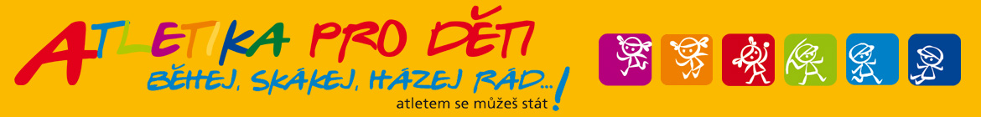
Běháš, skáčeš, házíš rád? Na ATLETIKU je ten správný ČAS.
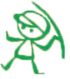
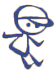
Našim cílem není prioritně vychovat budoucí profesionální atlety. Jde o to, aby se děti naučily pravidelnému a zdravému pohybu, zabavily se a do budoucna se mohly zaměřit na jakýkoliv sport profesionálně, či se mu mohly věnovat pouze rekreačně.

Zveme Vás na ukázkový trénink pro budoucí atlety.
12. 9. 2016 od 16:00 do 17:00 hodin; hřiště 2. ZŠ Mnichovo Hradiště, děti 6 – 10 let
Co mají mít děti s sebou na trénink?
Pro trénink je důležité, aby děti měly batůžek, ve kterém budou mít pití, kapesníčky, švihadlo. Doporučujeme přiměřené sportovní oblečení a vhodné běžecké boty s měkkou podrážkou.
Oficiální tréninky začnou v září 2016. Aktuální údaje sledujte na http://www.atletikamb.cz/ Budeme se těšit.
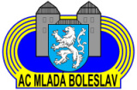
Trenéři: Anna a Honza

